lvmebel.com
Кейс по продвижению сайта



Днепропетровск
I-Pr
2013

Содержание

Клиент
3
Основные цели
4
Наши действия
и выбранная стратегия
5
Результаты наших работ
6
Команда проекта
8

Клиент
Продвигаемый сайт: lvmebel.com. Интернет-магазин мебели и аксессуаров. В магазине представлен широкий выбор ассортимента: Шкафы-купе, детская мебель, офисная мебель, диваны, кресла и т.д.
География предоставления услуг: Днепропетровск и область.
Бюджет на продвижение сайта: 2400 грн.
Целевая аудитория: Розничные клиенты
Возраст сайта: 2 года

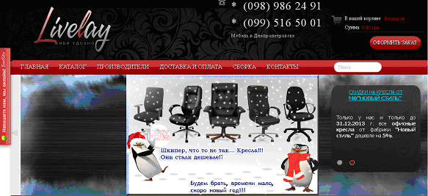

Цели и задачи проекта
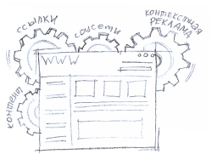
Клиент обратился с просьбой привлечь максимальное количество потенциальных клиентов на сайт, за минимальную стоимость. Основная задача, поставленная перед нами, состояла в привлечении максимального количества заявок, при условии ограниченного бюджета. Также в перечень задач входило повышение общей посещаемости сайта конверсии покупок.
Согласно статистики поисковой системы Google – выбранная тематика мебели является высоко конкурентной.

Наши действия
и выбранная стратегия

Учитывая задачу – получение максимально большого количества посетителей по минимальной цене, было решено прибегнуть к следующей стратегии развития проекта:

1. Провести технический аудит сайта.
2. Устранить все выявленные технические недочеты в сайте, которые мешают активному продвижению сайта.
3. На первый период активного продвижения выбрать оптимальное количество среднечастотных запросов в данной тематике (20 – 30 шт).
4. Осуществить форсированное продвижение по данному списку запросов с помощью оптимизации сайта и поддержки внешней ссылочной массой.
5. После получения первых результатов – провести детальную аналитику и внедрить инструменты для повышения конверсии.
6. Увеличить общую посещаемость ресурса за счет внедрения низкочастотных запросов, не привязанных к конкретному географическому региону. (200 - 300 шт.)

Результаты наших работ

Общая посещаемость сайта:
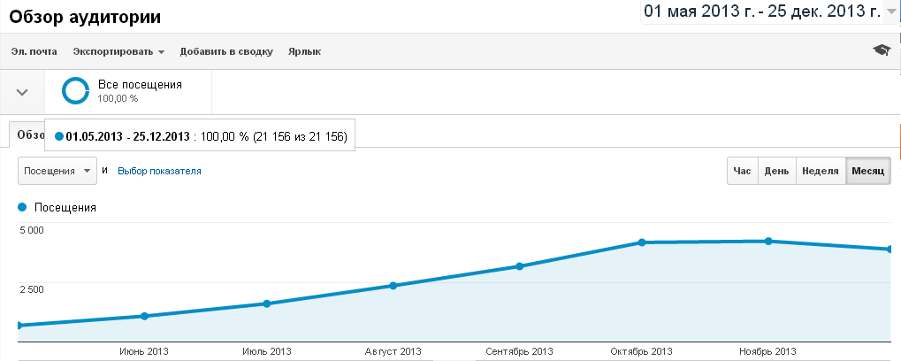

Уникальных посетителей:
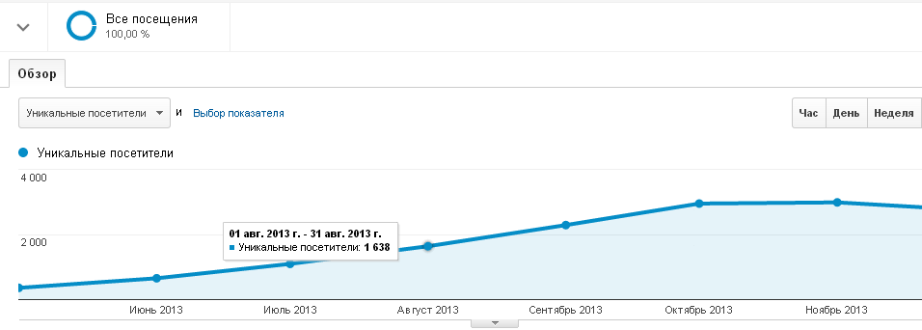

Кол-во просмотренных страниц:
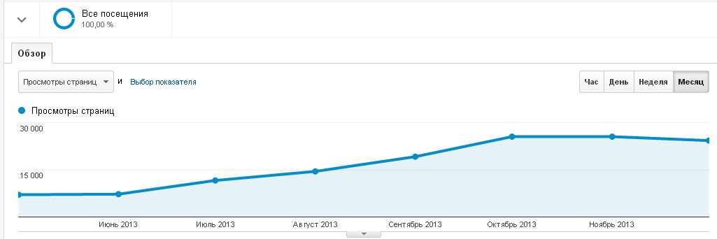

Позиции сайта по некоторым запросам (позиции могут отличаться на 3-4 позиции):
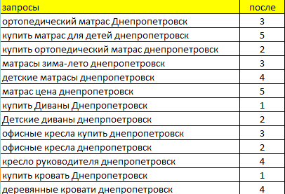

Команда проекта
Руководитель проекта – Борис Буянов.
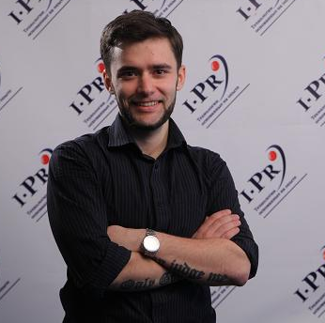
Seo-специалист – Екатерина Быстрик.

Программист – Алексей Вовченко.


«Обеспечиваем все условия для эффективного развития бизнеса наших клиентов, путем профессионального предоставления услуги интернет-маркетинга»

Компания I-Pr
2013
i-pr.com.ua

